Những nguyên nhân gây sâu răng cho bé không phải là bánh kẹo

Các nguyên nhân khiến bé bị sâu răng
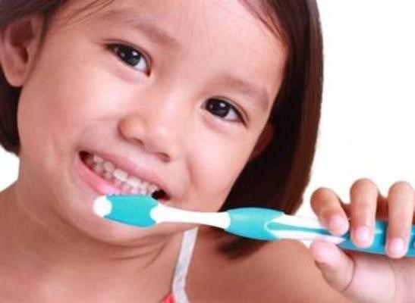
Chắc hẳn không ít bậc cha mẹ đã từng thắc mắc vì sao mình đã cấm tuyệt đối không cho con ăn kẹo, ăn đồ ngọt mà răng con vẫn bị sâu. Đó có thể là vì những nguyên nhân dưới đây.
Hay ăn vặt, ngậm bình sữa
Các loại đồ ăn vặt, dù không phải kẹo hay có vị ngọt, thậm chí là ngũ cốc đều chứa nhiều đường lactose, là "nguồn dinh dưỡng" cho các vi khuẩn bám trên răng phát triển.
Tương tự, các acid và đường sinh acid trong nước ngọt có thể làm yếu men răng, góp phần hình thành lỗ sâu răng.
Thói quen ngậm bình sữa hay đồ uống có đường khác khi ngủ ở một số bé cũng là nguyên nhân dẫn đến sâu răng. Chính vì vậy, bố mẹ không nên cho bé ăn vặt thường xuyên, mỗi khi ăn xong đều phải súc miệng để loại bỏ thức ăn thừa bám trên răng.
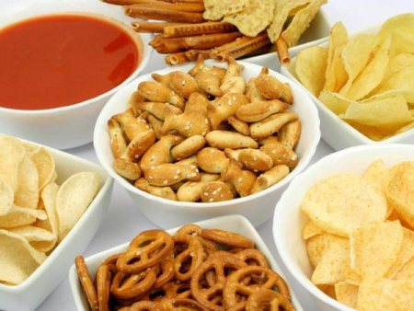

Thường xuyên cho bé ăn đồ ăn nhẹ nhưng ăn xong lại không súc miệng, đánh răng là một trong những nguyên nhân phổ biến gây sâu răng.
Bố mẹ hôn môi, mớm cơm cho con
Khi bố mẹ, người thân hôn vào miệng bé hoặc nhai mớm thức ăn cho bé thì cùng lúc đó vi khuẩn gây sâu răng từ miệng bố mẹ sẽ truyền sang miệng bé. Vi khuẩn gây sâu răng này sẽ bám chặt trong miệng và chờ cho đến khi có chất đường được đưa vào miệng để phát triển.
Không đánh răng hoặc đánh răng sai cách
Không đánh răng là nguyên nhân gây sâu răng phổ biến nhất. Theo nghiên cứu của các giáo sư tại Viện sức khỏe răng miệng Hoa Kỳ, chỉ cần sau khi ăn 1 giờ không đánh răng thì số lượng vi khuẩn đã tăng lên gấp 10 lần.
Đồng thời trong quá trình phát triển vi khuẩn còn tiết ra rất nhiều chất độc gây hại trực tiếp cho men và ngà răng, từ đó hình thành lên các lỗ sâu trên bề mặt răng.
Bên cạnh việc không đánh răng thì đánh răng sai cách cũng có thể gây sâu răng.
Nguyên nhân khiến trẻ sâu răng trẻ mà bố mẹ không ngờ
Một trong những lỗi sai nhiều người Việt mắc phải khi đánh răng là đánh răng theo chiều ngang. Chải răng theo hướng này không chỉ không làm sạch được hết vi khuẩn mà còn làm mòn cổ răng.
Hướng đúng để chải răng là chải dọc theo chiều lên xuống, ở những chỗ mặt nhai, vị trí khó chải xoay tròn.
Ngoài ra, bố mẹ cũng cần lưu ý thay bàn chải đánh răng định kỳ cho con và nên chọn loại bàn chải lông mềm mại để không làm xước nướu. Bé cũng nên được dùng loại kem đánh răng riêng vì kem đánh răng của người lớn thường chứa nhiều fluor, làm xỉn màu răng sữa.
Lười ăn, ăn thiếu chất
Các bè lười ăn, ăn thiếu chất dễ bị suy dinh dưỡng, còi xương và các bệnh mãn tính khác. Bên cạnh đó việc trẻ ăn thiếu chất cũng ảnh hưởng đến sự phát triển của răng.
Khi cơ thể thiếu các yếu tố vi lượng sẽ gây ảnh hưởng đến quá trình mọc răng: thiếu vitamin C gây chảy máu lợi do thành mạch yếu, thiếu vitamin D gây rối loạn chuyển hóa xương làm răng mọc chậm, thiếu canxi, fluor làm răng yếu dễ bị sâu.

